KONTROLNA NALOGA
MATEMATIKA
3. LETNIK
IME IN PRIIMEK:
TOČKE:
OCENA:
- Nariši graf $f\left(x\right)=\cos{x}$ in zapiši zahtevane lastnosti. 10 točk
  - definicijsko območje: ____________________________
  - zaloga vrednosti: ____________________________
  - maksimumi: ____________________________
  - začetna vrednost: ____________________________
  - ničle: ____________________________
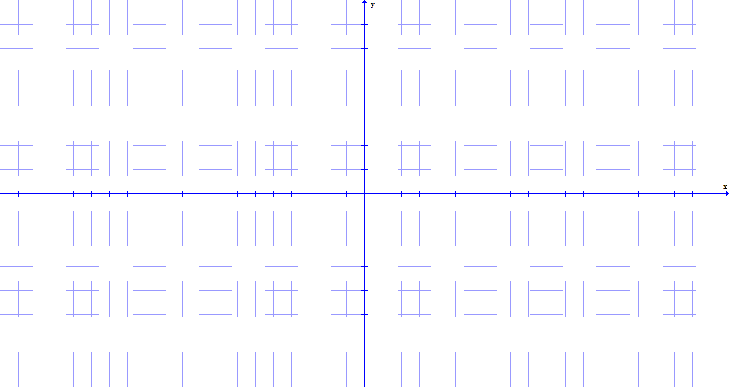
- Kaj se bo zgodilo z grafom funkcije, če jo spremenimo iz $f\left(x\right)=\sin{x}$ v $f\left(x\right)=\sin{\frac{x}{3}}$?
  - eksplodiral bo 5 točk
  - zaloga vrednosti bo $Z_{f}=\left[-3,3\right]$
  - ničle so $x_{k}=\frac{kπ}{3}$; $k∈Z$
  - zaloga vrednosti bo $Z_{f}=\left[-\frac{1}{3},\frac{1}{3}\right]$
  - ničle so $x_{k}=3kπ$; $k∈Z$
  - premakne se za $\frac{x}{3}$ v desno
  - nič se ne spremeni
- Kolikšen je kot $\frac{17π}{18}$ zapisan v stopinjah? 5 točk
  - 170°C
  - 170°
  - $\left(\frac{17π}{18}\right)$°
  - $2,96\overline{5}$
  - 340°
  - prevroč

- Zapiši kot kotne funkcije ostrih kotov: 5 točk
  - $\sin{265°=}$
  - $\tan{960°=}$
  - $\cos\left(-335°\right)=$
  - $\tan{115°=}$
  - $\cot{175°=}$

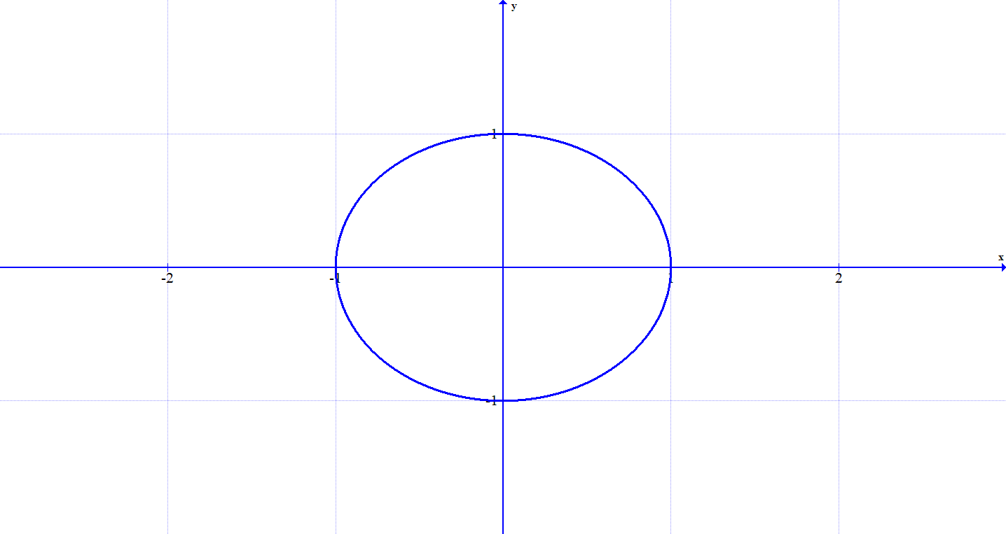
- Nariši $\tan{\frac{3π}{4}}$ v enotsko krožnico. 5 točk

- Katera enačba ni pravilna?
  - $cos\left(x-2kπ\right)=\cos{x}$
  - $\cos{2x=\cos^{2}}x+\sin^{2}x$
  - $tan\left(α-β\right)=\frac{\tan{α-\tan{β}}}{1+\tan{α∙\tan{β}}}$
  - $\cos\left(γ+δ\right)=\cos{γ\cos{δ-\sin{γ\sin{δ}}}}$
  - $\tan^{2}x+1=\cos^{-2}x$
  - ko jo zapišem jaz 5 točk

- Točko $\left(2,0\right)$zavrti za kot π in zapiši koordinate dobljene točke. 5 točk
$$\left( , \right)$$
- Kaj velja za $\tan\left(-α\right)$? 5 točk
  - $\tan\left(-α\right)=\tan{α}$
  - da je precej porjavel
  - $\tan\left(-α\right)=-\tan{α}$
  - ni definiran
  - 0
  - 1
  - π

- Nariši graf funkcije $f\left(x\right)=-2\cos\left(x-\frac{3π}{4}\right)-3$ 10 točk
- Poenostavi izraz: $\frac{\sin{2x }∙ \left(1+\tan^{2}x\right)}{\left(2-2\cos^{2}x\right)∙tan x}=$ 10 točk

- Zapiši kot kotne funkcije ostrih kotov in natančno izračunaj: 10 točk
$$\frac{2\cos{495°}-\sin{\frac{21π}{4}}}{\tan\left(-\frac{11π}{6}\right)}=$$

- Natančno izračunaj $\sin{2x}$ in $\cos\left(x-\frac{19π}{3}\right),$ če je $\sin{x=-\frac{2}{3}}$ in $\frac{3π}{2}<x<2π$.
10 točk

- Poenostavi: $\frac{\cos\left(x-y\right)-\cos\left(x+y\right)}{\sin\left(x+y\right)-\sin\left(x-y\right)}=$ 10 točk

- Izračunaj kot med premicama $y=-4x+7$ in $2y-4x+5=0$ 5 točk

 | $$\tan{x}$$ | $$\cos{x}$$ | $$\cot{x}$$ | $$\sin{x}$$
$$45°$$
30°
90°
0°
60°

